**Лабораторная работа №5**

**Невейков Андрей, 2022**

**All scripts here:**

**https://github.com/AndreyNeveikov/DataMola_Labs/tree/main/Modul_2/lab5**

## 2.1. Task 01: Create Packages for Reload Dimension

Задание написать пакеты для прогрузки dimentions на DW уровень:

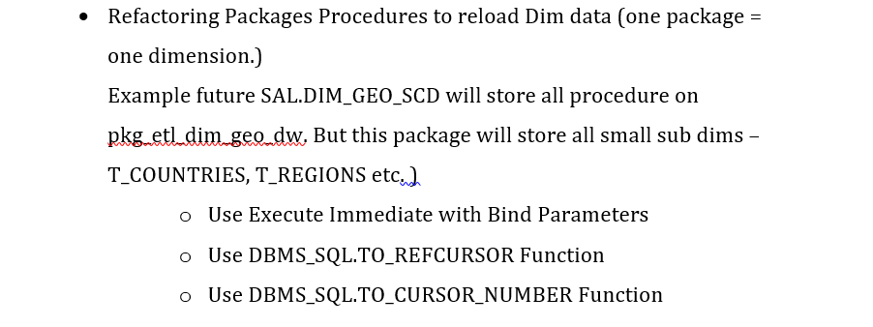

Решение:

Переписал пакет для прогрузки t_dw_currencies и t_dw_doers:

t_dw_currencies было: <https://github.com/AndreyNeveikov/DataMola_Labs/blob/main/Modul_2/lab4/DW/tables/t_dw_currencies.sql>

t_dw_currencies стало (первая процедура в пакете):

<https://github.com/AndreyNeveikov/DataMola_Labs/blob/main/Modul_2/lab5/Independent_packages/pkg_independent_etl_dw_currencies_doers_impl.sql>

t_dw_doers было:

<https://github.com/AndreyNeveikov/DataMola_Labs/blob/main/Modul_2/lab4/DW/tables/t_dw_doers.sql>

t_dw_doers стало (вторая и третья процедура в пакете):

<https://github.com/AndreyNeveikov/DataMola_Labs/blob/main/Modul_2/lab5/Independent_packages/pkg_independent_etl_dw_currencies_doers_impl.sql>

Во второй процедуре используется refcursor function

В третьей процедуре используется cursor number function

Скрин скомпилированного пакета:

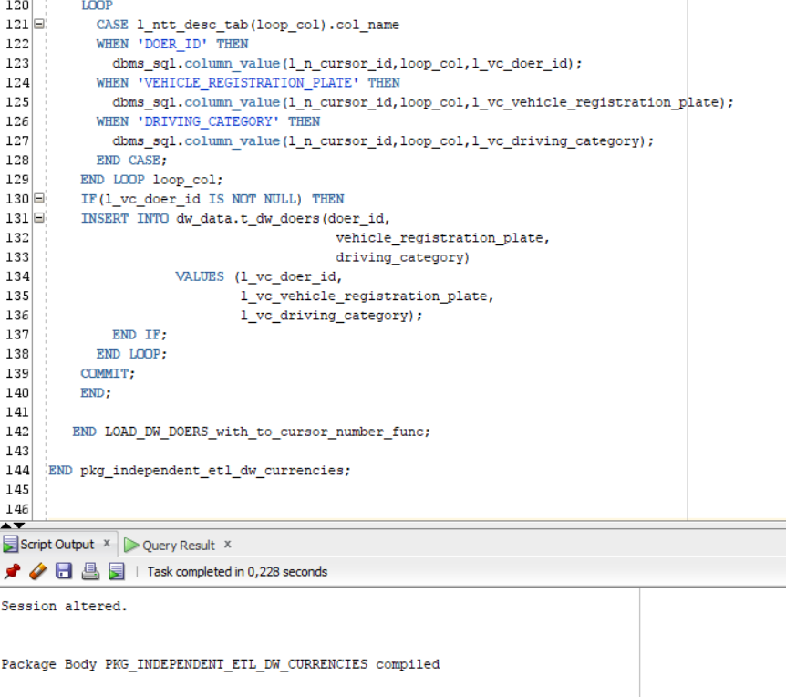

Работа каждой из процедур:

1-ая

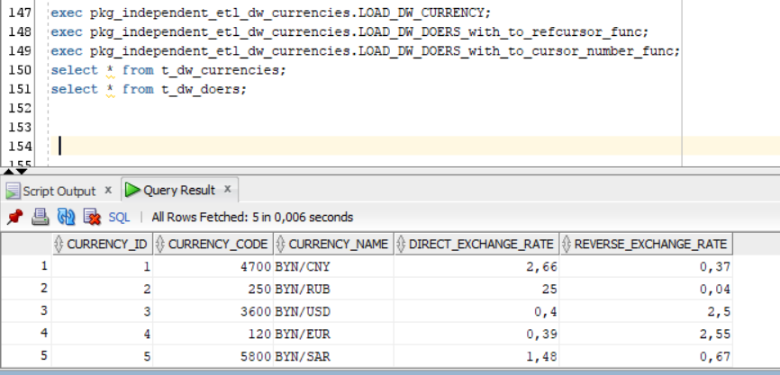

2-ая

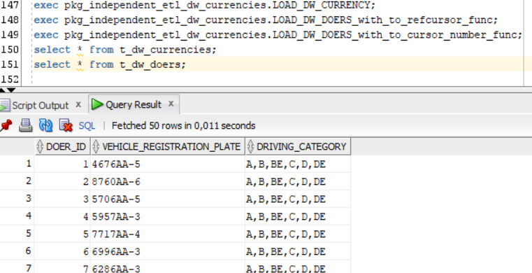

3-ая

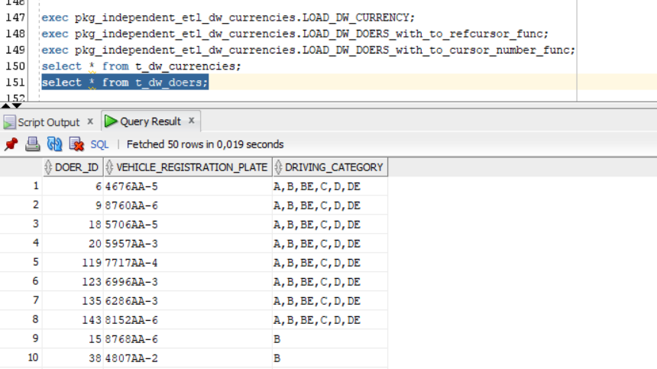

## 3.1. Task 02: CREATE Monthly Reports Layouts

Сделать запрос, используя Module Clause на основе запроса в lab2:

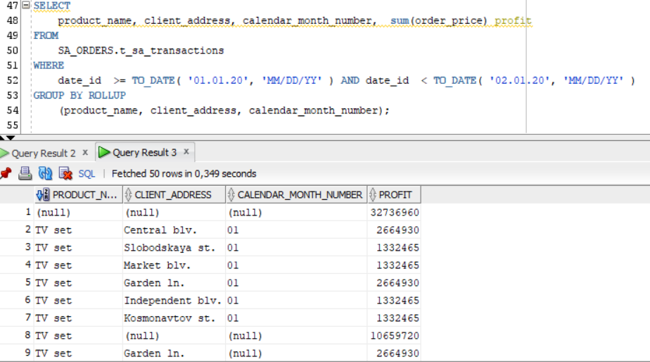

Выше показан запрос из lab2, который выводил суммарную выручку по типам продуктов, заказанных с конкретной улицы.

Т.к. с момента написания lab2, схема хранения данных изменилась, написал похожий: я вывожу количество проданной продукции в день, название продукции, дату продажи, и id сотрудника, который ее продал. Строка со значением null в столбце employee_id считает количество проданной техники каждого вида в конкретный день. Например, на скриншоте ниже 09.01.20 продано 3 кондиционера, это показывает третья строка.

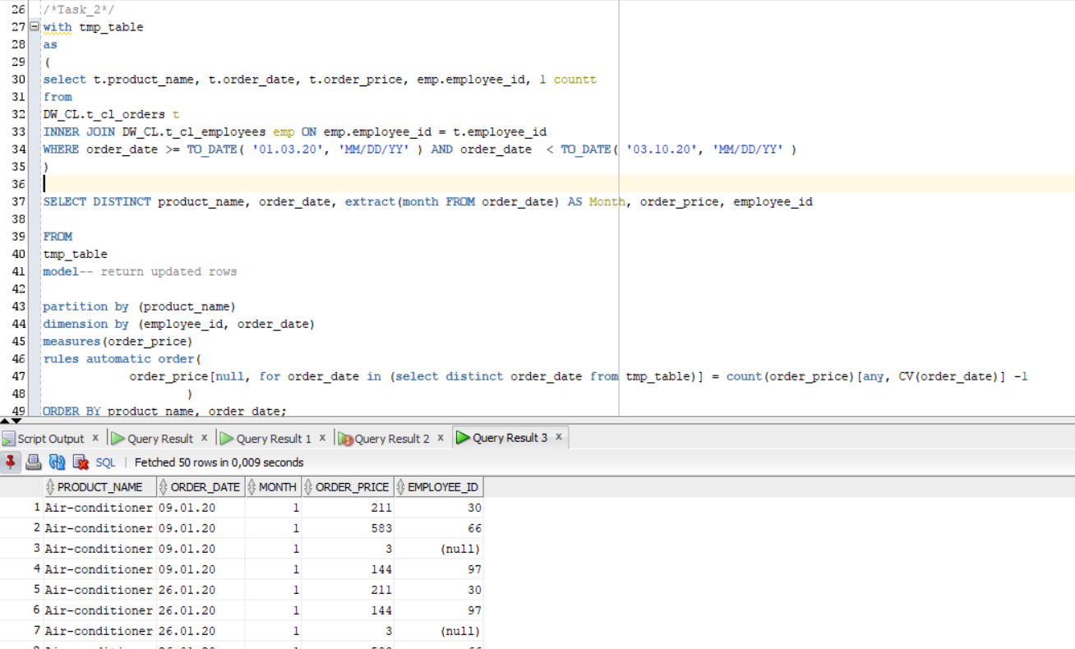

**SUMMARY “TASK_1-2”**

1. **Я научился** использовать refcursor function, cursor number, независимые пакеты и создавать запроса при помощи Module Clause.
2. **Я узнал**, для чего используется динамический SQL (делает ваши программы более гибкими, создавая и обрабатывая SQL предложения во время

выполнения программ.).

1. **Я понял**, принцип работы курсоров в динамическом SQL и Module Clause.